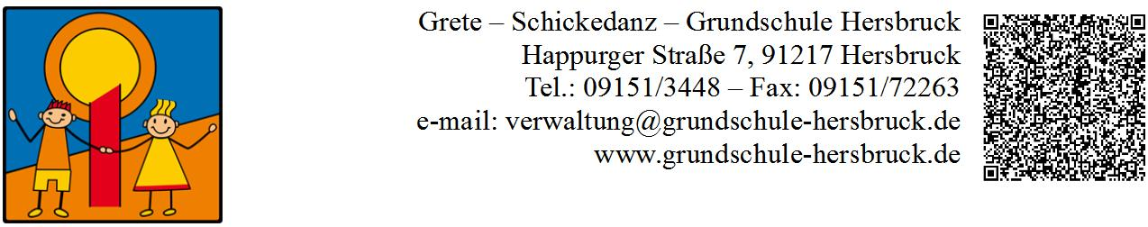

Elternbeirat

Der Elternbeirat der Grete-Schickedanz-Grundschule Hersbruck stellt sich vor

- Vorsitzender: Tuhce Walter ( elternbeirat2023.2024@gmail.com )
- Vorsitzende: Silke Graf

Ducke Morris, Dupiczak Diana, Graf Silke, Kohl Nico, Lämmermann Sarah, Pazureck Andreas, Steinkohl Christina, Walter Tuhce, Michael Kipfstuhl, Tanja Sacherl

Der Elternbeirat besteht aus 10 Mitgliedern und wird aus der gesamten Elternschaft der
1. bis 4. Klassen der Grete-Schickedanz-Grundschule Hersbruck gewählt.

Pro Schuljahr trifft sich der Elternbeirat mehrere Male zu Elternbeiratssitzungen, an denen auch meist die Schulleitung teilnimmt.
Die Wahl der Mitglieder gilt immer für zwei Jahre. Im Schuljahr 2027/28 wird neu gewählt. Wären Sie bereit, sich aufstellen zu lassen?

Was macht der Elternbeirat eigentlich?

Der Elternbeirat vertritt innerhalb der Schulfamilie die Interessen der Schülereltern während eines Schuljahres. Er versteht sich als Mittler zwischen der Schulleitung, den Lehrern, den Schülern und deren Eltern. Es geht um Chancengleichheit, Zielorientierung und Förderung eines menschlichen Umgangs innerhalb der Schulgemeinschaft.
Des Weiteren hält er auch, wenn notwendig, Kontakt zum Sachaufwandsträger der Schule, der Stadt Hersbruck, vertreten durch den 1. Bürgermeister.

Neben diesen Themen unterstützt und finanziert der Elternbeirat auch verschiedene Schulprojekte wie zu Beispiel:
♦ Bewirtung der Eltern und der Begleiter am ersten Schultag
♦ Nikolaus-Aktion in den beiden Schulhäusern
♦ Durchführung des Rädlesmarktes
♦ Mitorganisation des traditionellen Kinderfestes auf dem Michelsberg
♦ Unterstützung bedürftiger Schüler(-innen) bei Klassenfahrten bzw. Schulausflügen
♦ Anschaffung und Erneuerung von Pausenhof-Spielgeräten; Anschaffung eines
Wasserspenders
Die oben genannten Projekte sind nur ein Auszug unserer alljährlichen Arbeit.
Wenn Sie sich für diese Tätigkeit/Mitarbeit selbst einbringen möchten, würde es uns sehr freuen, wenn Sie auf uns zugehen, damit Sie aktiv dabei sein können. All diese Themenbearbeitungen, Aktionen und Finanzierungen kommen ausschließlich unseren Kindern der Grundschule zu Gute.
Viele Grüße
Ihr Elternbeirat der Grete-Schickedanz-Grundschule Hersbruck

